第10章 SQL Server的系統平台與安全管理機制

本節所使用的版本為SQL Server 2005

18-1. 本章目的： 2
18-2. 範例練習：如何設定電腦開機時自動啟動SQL Server 2
18-3. SQL Server的安全管制架構 5
18-4. 範例練習：如何變更SQL server伺服器預設的驗證設定（Windows登入驗證 、SQL Server登入驗證 ） 8
18-5. 登入帳戶的建立與管理 9
18-6. 範例練習：如何將1個Windows 驗證的帳戶新增成SQL server驗證的帳戶 11
18-7. OleDb 連接字串 16
18-8. 4種資料庫：『Access 2003、Access 2003、SQL server、mySQL』，在程式連線ConnectionString的不同之處 17
18-9. 範例練習[exp24-1]：建立VB.NET『Windows資料庫連線程式』（使用Access、Excel） 19
18-10. 範例練習[exp24-2]：建立VB.NET『Windows資料庫連線程式』（使用SQL server） 28

本章目的：

認識各種讓程式產生報表的方法，包括：微軟報表設計與Crystal Report。

實例製作Microsoft報表，和ReportViewer 控制項。
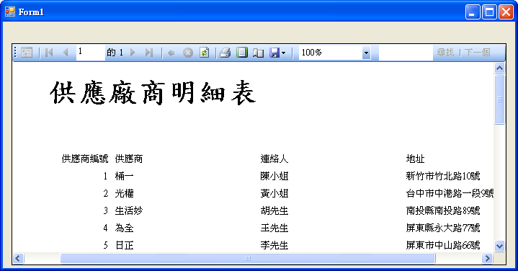

範例練習：如何設定電腦開機時自動啟動SQL Server
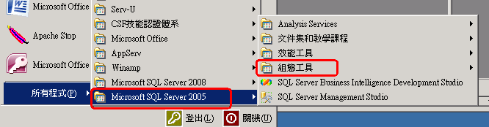

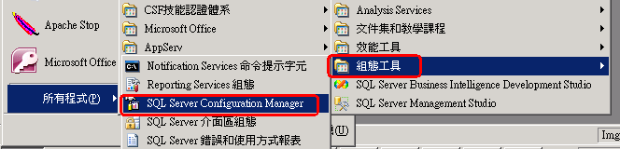

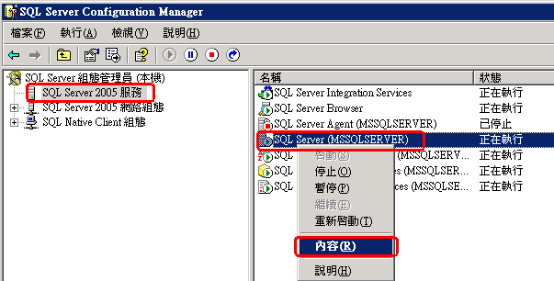

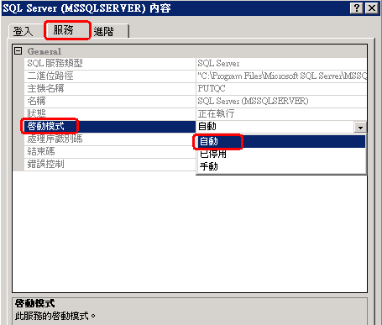

如何將一個資料庫『附加』到SQL Server上
- 下載『圖書銷售.mdf』
- 附加資料庫 --利用SQL Server Management Studio工具
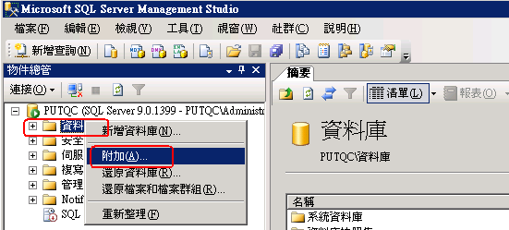
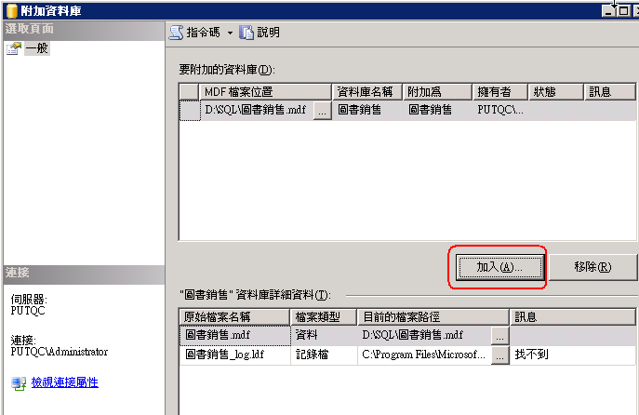
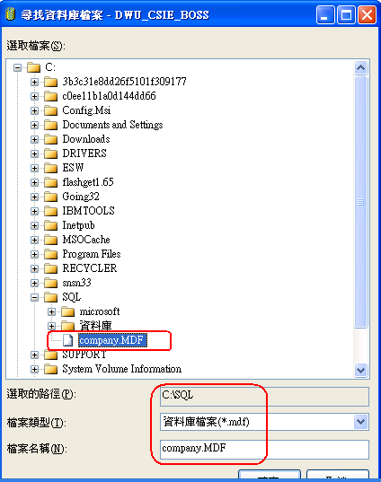
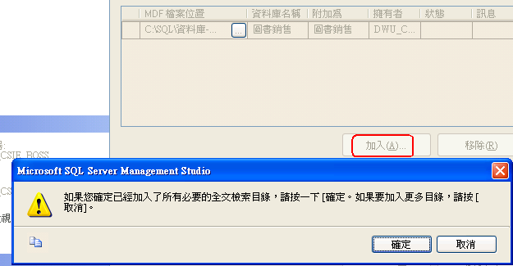

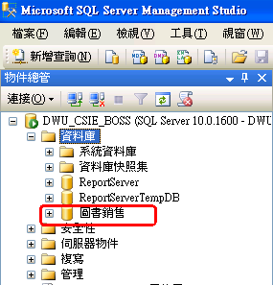

如何瀏覽資料庫的資料表內容

如何在執行SQL語法，查詢資料庫

SQL Server的安全管制架構

兩階段安全性機制：

驗證（authentication）

授權（權限確認：permission）

設定伺服器角色
設定使用者名稱
管理SQL Server
資料庫角色
使用者登入
第二階段：授權
   

登入SQL Server
第一階段：驗證
(windows驗證及混合式驗證)
登入資料庫
SQL Server
帳號驗證

Windows
帳號驗證

第一階段：驗證（Authentication）
- 跨進入SQL Server的第一道門。
- 該階段是在確認登入的帳戶是不是SQL Server系統所認可授權的帳戶。
- 通過驗證的合法帳戶，就可在SQL Server上執行某些系統授權的特定工作。如：建立帳戶、建立資料庫…等工作。
- 「伺服器角色」是用來設定登入帳戶在 SQL Server 伺服器上可以被授權的工作有哪些。
- 登入驗證方式有下面兩種：
  - Windows登入驗證
  - SQL Server登入驗證

問題：通過第一階段驗證的帳戶是否就表示有權利可以去存取SQL Server上資料庫的資料嗎？？

答案：

否!!! 還必須通過下一個 授權階段 的設定，帳戶才有存取資料庫資料的權利。

第二階段：授權（Permission）
- 授權通過第一階段驗證後的帳戶對資料庫有哪些存取權限。
- 對資料庫的授權，可分下面層面來設定：
  - 設定「存取資料庫的權限」
  - - 對資料庫的整體設定權限，是透過「資料庫角色」來完成權限的設定。

  - 設定「存取資料庫物件的權限」
  - - 對個別資料庫物件(資料表、檢視表…)設定權限，透過資料庫中的「資料庫使用者」物件來設定個別登入帳戶存取資料庫物件的權限。

SQL Server 的登入驗證- Windows驗證
- 使用者透過Windows 的帳戶登入。
(注意：Windows 上的使用者帳戶，必須事先在SQL Server上有對應的帳戶)
- 此種驗證模式下，對於新的使用者，系統管理人員必須先在Windows系統上建立一新的登入帳號，並在 SQL Server上設定對應的 SQL Server 帳戶。
- Windows 驗證模式適合在作業環境皆為 Windows 的系統中。
- 此種驗證模式支援下面幾種使用者登入：
  - 本機使用者
  - 本機群組
  - 網域使用者
  - 網域群組

SQL Server 的登入驗證- SQL Server驗證
- SQL Server登入驗證模式，使用者必須在SQL Server有帳戶及密碼，透過這帳戶與密碼來登入SQL Server，
- 這些SQL Server的帳戶與Windows帳戶是無關。
- 此種登入驗證模式，適合在下面幾種作業環境：
  - 非信任網域帳戶
  - 非信任網域群組
  - 異質的作業系統連結，如：在UNIX系統下，java程式透過JDBC連結到SQL Server)

範例練習：如何變更SQL server伺服器預設的驗證設定（Windows登入驗證 、SQL Server登入驗證 ）
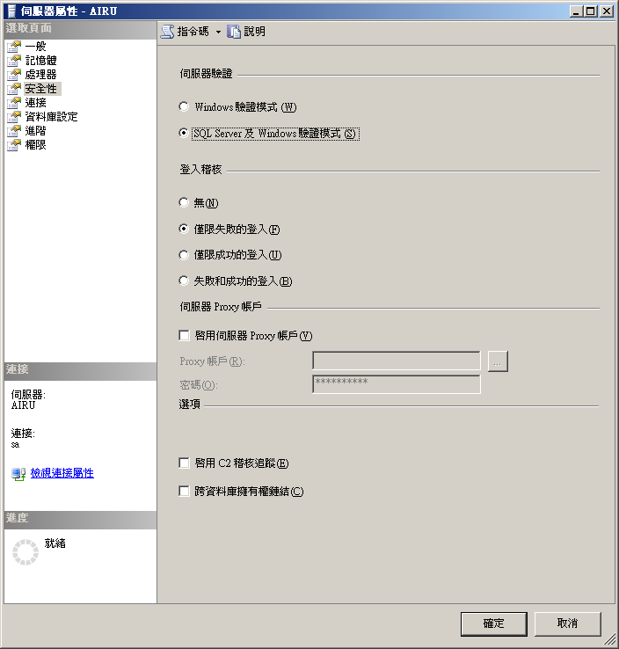
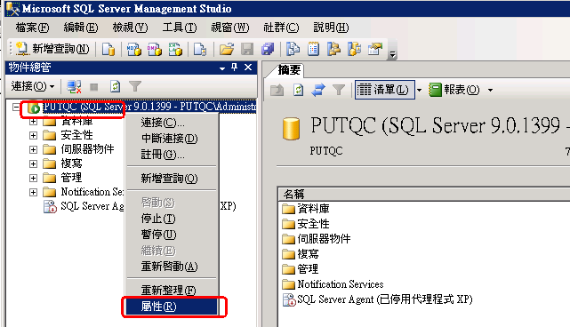
❷
❸
❹
❶

❹

注意：要重新啟動電腦才會生效

登入帳戶的建立與管理

SQL Server系統預設的登入帳戶：
- sa 帳戶
- 網域(本機)名稱\Administrator、BUILTIN\Administrators
- NT AUTHORITY/NETWORK SERVICES 及 NT AUTHORITY/SYSTEM
- SQLServer2005xxxx等群組帳戶

Windows 的帳戶驗證
- 登入名稱前必須加上本機伺服器或網域名稱。
- 登入名稱也可是使用者或群組帳戶名稱。
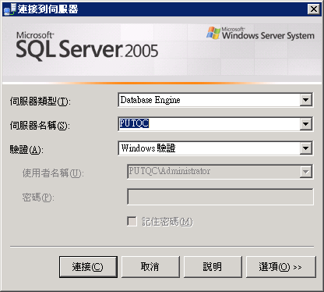

SQL Server登入驗證
- 只要輸入名稱及密碼。
- 可設定「強制執行密碼原則」選項。(在 windows 2003 Server的作業平台下才有效用 )

何謂強制執行密碼原則
- 勾選「強制執行密碼原則」，密碼必須符合下面規範：
- 密碼長度最少要六個字元。
- 不可包含全部或部份的登入帳戶名稱。所謂部份帳戶名稱是指三個以上的連續英數字元，其前後兩邊以特殊符號隔開(空格、,、.、-、_、#)。
- 密碼字元由大寫英文字(A-Z)、小寫英文字(a-z)、0-9數字及其他特殊字元(!,%,$,#...)。

範例練習：如何將1個Windows 驗證的帳戶新增成SQL server驗證的帳戶
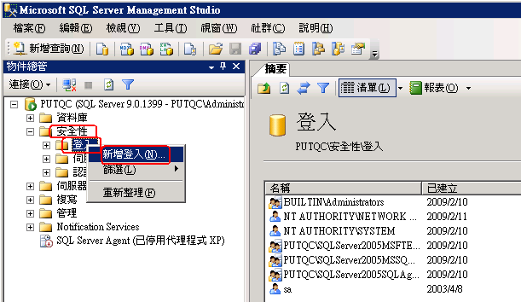

登入名稱格式：網域（或本機伺服器名稱）\帳戶名稱
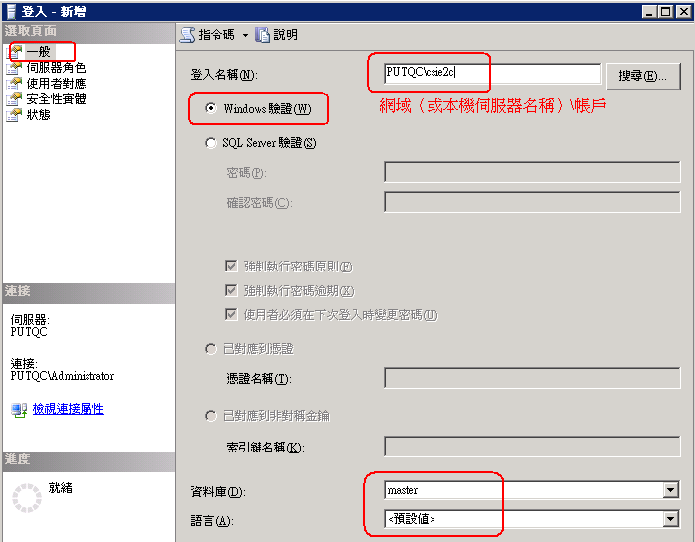

出現錯誤：因為該用戶不是在目前Windows網域底下合法的使用者帳戶或群組帳戶
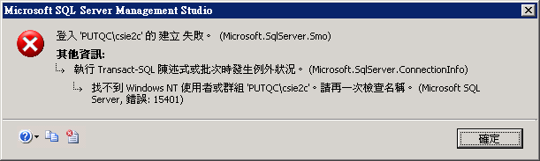

搜尋Windows網域底下合法的使用者帳戶或群組帳戶
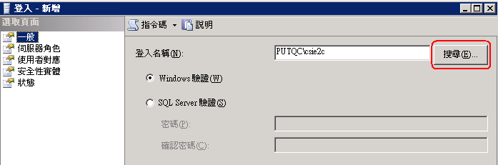

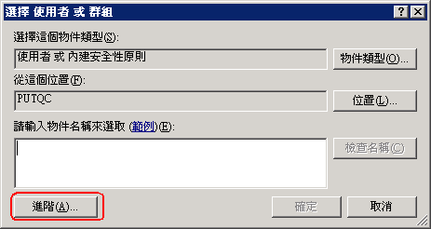

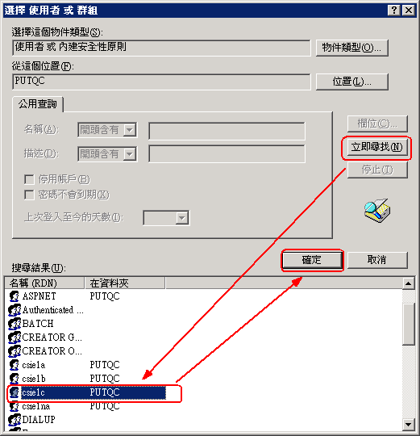
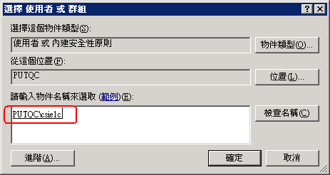

成功將1個Windows 驗證的帳戶新增成SQL server驗證的帳戶
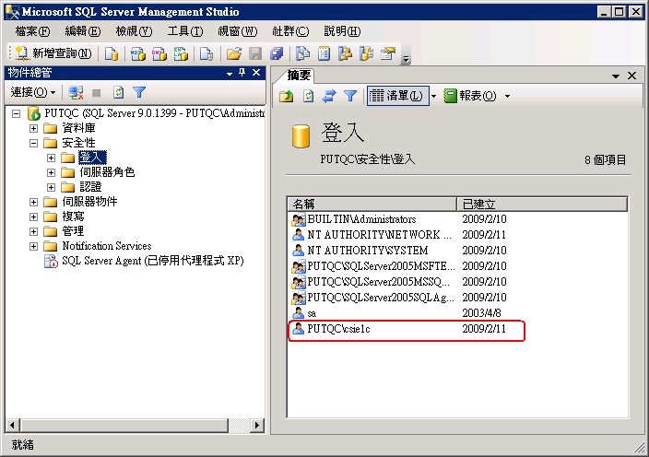

重新開機後
測試，以『SQL server驗證的帳戶』登入
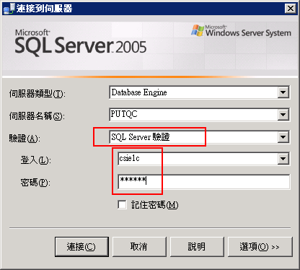

注意：
現在，在SQL Server上已經註冊一個對應的帳戶（這個帳戶原本是Windows的使用者帳戶，經由註冊後得來的）

範例練習：如何將新增的SQL server驗證帳戶開設權限

觀念：剛剛所開啟的SQL server驗證帳戶，幾乎什麼事都不能做
- 不能建立資料庫，不能讀取資料庫，不能建立其它帳戶
- 因為：權限沒有打開

方法：在『新增→』登入的畫面中，
- 還要設定：「伺服器角色」頁面設定
- 還要設定：「使用者對應」頁面設定
- 還要設定：「安全性實體」頁面設定
- 還要設定：「狀態」頁面設定

- 「伺服器角色」頁面設定
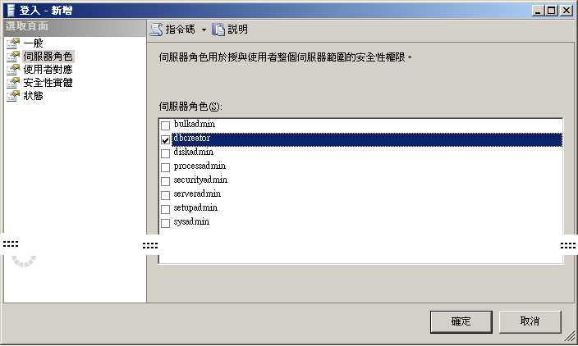
若勾選 dbcreater 伺服器角色，表示可以在SQL Server上建立資料庫。

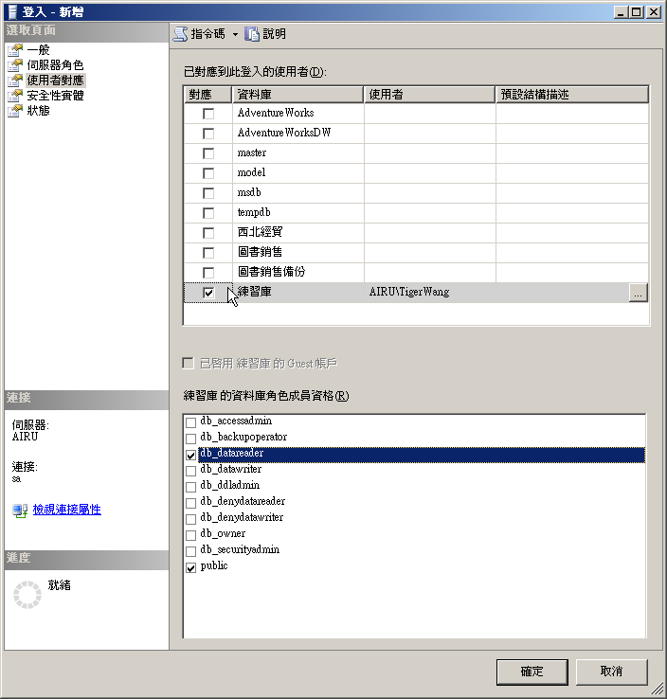
- 「使用者對應」頁面設定
1.勾選「練習庫」資料庫。注意：可勾選多個資料庫。
2.設定該登入帳戶對應到資料庫的使用者名稱。

3.選定在「練習庫」上所扮演的資料庫角色，可多選。

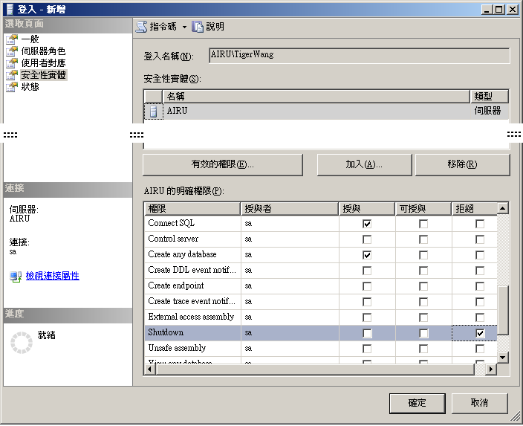
- 「安全性實體」頁面設定
1.按「加入(A)…」鈕，選取伺服器(AIRU)加入到安全性實體窗格中。
2.選取伺服器(AIRU)。
3.設定權限。

- 「狀態」頁面設定
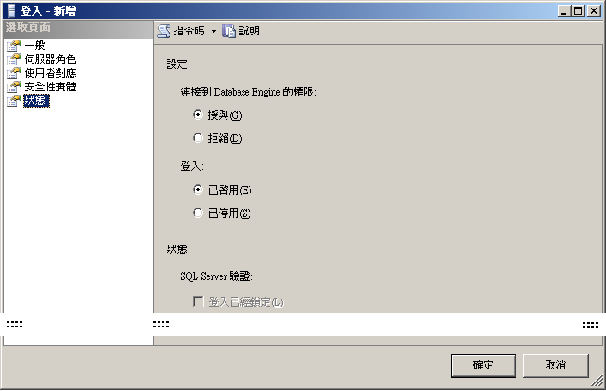

範例練習：登入帳戶的修改刪除

修改登入帳戶
  - 展開「安全性／登入」項目後，點選欲修改的登入帳戶，按滑鼠右鍵執行「屬性(R)」命令。
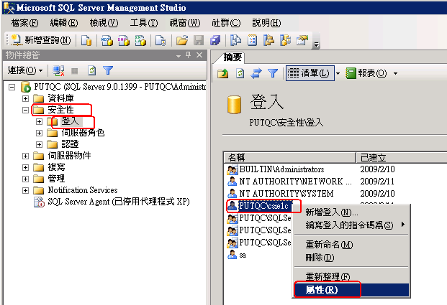

刪除登入帳戶
  - 滑鼠右鍵執行「刪除(D)」命令即可。
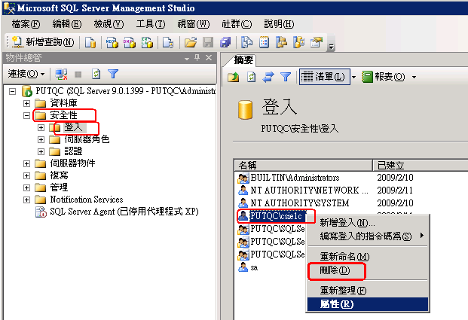

下面帳戶不能被刪除：
  - sa 管理員帳戶
  - 目前正在連線的帳戶
  - SQL 代理程式作業的登入者
  - 擁有安全性實體的帳戶(如：資料庫的擁有者的帳戶)

OleDb 連接字串語法
- 您必須指定 OleDbConnection 連接字串的提供者名稱。下列連接字串會使用 Jet 提供者連接至 Microsoft Access 資料庫。請注意，如果資料庫未受保護 (預設值)，則 UserID 及 Password 關鍵字是選擇性項目。
- 連接字串
Provider=Microsoft.Jet.OLEDB.4.0; Data Source=d:\Northwind.mdb;User ID=Admin;Password=;

- 您可以針對 SQL Server 6.5 版或更新版本的 Provider 關鍵字，使用 sqloledb。
- 連接字串
Provider=sqloledb;Data Source=MySqlServer;Initial Catalog=pubs;User Id=*****;Password=*****;

連接至 Excel
Microsoft Jet 提供者可用於連接至 Excel 活頁簿。在下列連接字串中，由 Extended Properties 關鍵字設定 Excel 特定的屬性。"HDR=Yes;" 表示第一個資料列包含資料行名稱，而非資料；"IMEX=1;" 表示驅動程式會將「混合」資料行一律讀取為文字。
複製程式碼
Provider=Microsoft.Jet.OLEDB.4.0;Data Source=D:\MyExcel.xls;Extended Properties=""Excel 8.0;HDR=Yes;IMEX=1""

請注意，Extended Properties 所需的雙引號字元還必須以雙引號括住。

Data Shape 提供者連接字串語法
使用 Microsoft Data Shape 提供者時，使用 Provider 及 Data Provider 這兩個關鍵字。下列範例使用 Shape 提供者連接至 SQL Server 的本機執行個體。
複製程式碼
"Provider=MSDataShape;Data Provider=SQLOLEDB;Data Source=(local);Initial Catalog=pubs;Integrated Security=SSPI;"

4種資料庫：『Access 2003、Access 2003、SQL server、mySQL』，在程式連線ConnectionString的不同之處

關鍵不同點：在設定Connection物件的ConnectionString屬性值

設定Connection物件的ConnectionString屬性值（以Access 2003為例）
conn.ConnectionString = “Provider=Microsoft.Jet.OleDB.4.0;“Data Source=stu.mdb”

  - Access的資料提供者(Data Provider)字串為『Microsoft.Jet.OleDB.4.0』
  - 參數Provider乃是設定『OLE DB提供者字串』
  - 參數Data Source乃是設定『資料庫來源』
  - 參數之間的分隔符號『;』

5種資料庫的ConnectionString
1. MS Access 2003
Provider=Microsoft.Jet.OLEDB.4.0;Data Source=C:\myfile.mdb;User Id=admin;Password=;

2. MS Access 2007
Provider=Microsoft.ACE.OLEDB.12.0;Data Source=C:\ myfile.accdb;Persist Security Info=False;

3. SQL Server 2005或者SQL Server:
Data Source=myServerAddress;Initial Catalog=myDataBase;User Id=myUsername;Password=myPassword;

如果是Trusted Connection那麼可以是:
Data Source=myServerAddress;Initial Catalog=myDataBase;Integrated Security=SSPI;

其中,
Data Source是SQL Server機器的IP Address或在網路中的名字.
Initial Catalog是那台機器中的某個Database, 然後需要有正確的用戶名密碼.

4. Oracle
Provider=msdaora;Data Source=MyOracleDB;User Id=myUsername;Password=myPassword;
如果是Trusted Connection那麼可以是:
Provider=msdaora;Data Source=MyOracleDB;Persist Security Info=False;Integrated Security=Yes;

5. MySQL
Provider=MySQLProv;Data Source=mydb;User Id=myUsername;Password=myPassword;

範例練習[exp24-1]：建立VB.NET『Windows資料庫連線程式』（使用Access、Excel）

練習目標：

使用VB.NET2008『Windows視窗應用程式』來製作
  - 練習資料庫的最常被應用之一：資料庫連線程式
  - 自己撰寫程式碼來顯示資料庫內的紀錄
  - 練習4種資料庫：『Access 2003、Access 2007、Excel 2003、Excel 2007』，在程式連線上有何不同
  - 練習如何使用『關鍵程式碼檔案』來輔助程式開發
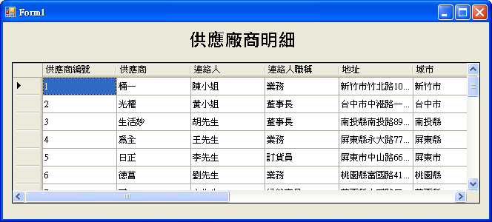

- Access 2003、Access 2007、Excel 2003、Excel 2007』，在程式連接字串connection strings上的不同點
'####### Access 2003 (*.mdb) ##############
Dim str As String = "Provider=Microsoft.Jet.Oledb.4.0;Data source=score.mdb"

''####### Access 2007 (*.accdb) ##############
Dim str As String = "Provider=Microsoft.ACE.Oledb.12.0;Data source=Northwind.accdb"

''####### Excel 2003 (*.xlx) ##############
Dim str As String = "Provider=Microsoft.Jet.OLEDB.4.0;Data Source=customer.xls;Extended Properties=""Excel 8.0;HDR=Yes;IMEX=1"""

''####### Excel 2008 (*.xlsx) ##############
Dim str As String = "Provider=Microsoft.ACE.OLEDB.12.0;Data Source=employee.xlsx;Extended Properties=""Excel 8.0;HDR=Yes;IMEX=1"""

使用VB.NET 自行撰寫程式來查詢資料庫的標準寫法

在最開頭引入VB.NET 資料庫連結的相關函式庫

Imports System.Data
Imports System.Data.OleDb
- 在C#中的寫法是
using System.Data;
using System.Data.OleDb;

connection連結到資料庫
//宣告並設定 連接字串
Dim str As String = "Provider=Microsoft.Jet.OLEDB.4.0;Data Source=員工基本資料.MDB")
//宣告並設定 連接物件conn
Dim conn As OleDbConnection = New OleDbConnection(str)
//進行連結資料庫
conn.Open()
- 連結物件OleDbConnection，設定起始值值只要一個參數（連結字串str）

oledbdataadapter物件建立查詢結果
//宣告並設定 查詢『資料表』字串
Dim str1 As String = "Select * from 基本資料"
//宣告並設定 資料表查詢物件『adapter1』
Dim adapter1 As OleDbDataAdapter = New OleDbDataAdapter(str1, conn)
- 查詢物件OleDbDataAdapter，設定起始值要2個參數（查詢字串str1，連結物件conn）

dataset11物件置於暫時記憶體，以存放查詢結果
//宣告並設定 終端機電腦記憶體的暫存物件『dataset1』
Dim dataset1 As DataSet = New DataSet()
//將伺服器資料庫的查詢結果（adapter1）存放並填滿到終端機的暫存物件（dataset1）上的表格”1ascroe”
adapter1.Fill(dataset1,”1ascore”)
- 暫時記憶體表格物件DataSet，不需要設定起始值參數

在DataGridView來顯示dataset上的資料
//在視窗的DataGridView1上將查詢結果顯示出來（指定DataGridView1的資料來源為dataset1上的表格”1ascroe”）
DataGridView1.DataSource = dataset1.Tables(“1ascore”)

- C# 的寫法為dataset1.Tables[“…”]
- VB.NET 的寫法為dataset1.Tables(“…”)

關閉連線
conn.Close()

觀念：
- 為什麼有時候宣告的物件要用New（Dim dataset11 As New DataSet()），有的時候卻不需要（Dim conn As OleDbConnection），到底有什麼規則呢？
- 原理：
  - 比較C++、C#.NET(VB.NET)宣告類別(Class)物件的差異性
C++ | 一般宣告 | Student csie1b15;
C++ | 給定起始值宣告  （建立者函數） | Student csie1b15(“張三”,65,95,95)
C#.NET | 一般宣告 | Student csie1b15 = new Student();
C#.NET | 給定起始值宣告  （建立者函數） | Student csie1b15 = new Student(“張三”,65,95,95);
VB.NET | 一般宣告 | Dim csie1b15 as Student = new Student()
VB.NET | 給定起始值宣告  （建立者函數） | Dim csie1b15 as Student = new Student((“張三”,65,95,95)

- 在.NET中宣告類別物件（物件導向）變數的標準寫法：
  - 觀念：在C#.NET、VB.NET中只要是比較複雜的物件、變數，都是用物件導向的物件變數（class）來建立的，所以要符合物件變數的宣告規定
  - 不管C#.NET、VB.NET，物件變數都要使用 = new student()，向記憶體要求配置一個類別變數空間
  - 只是如果如果可以設定起始值，那最好設定之（Dim conn As OleDbConnection = New OleDbConnection(str)）
  - 但是如果不需要傳遞起始值的物件變數，就不用設定起始值了（Dim dataset1 As DataSet = New DataSet()）

- 簡化寫法：宣告類別物件（物件導向）變數的簡化寫法
  - 觀念：不過上述的物件變數寫法，可以簡化成
  - 方法一：分步驟來寫
Dim conn As OleDbConnection = New OleDbConnection(str)
→ 步驟1：Dim conn As OleDbConnection
→ 步驟2：conn = New OleDbConnection(str)
  - 方法二：省略= new DataSet()寫法
Dim dataset1 As DataSet = New DataSet()
→ 步驟1：Dim dataset1 As New DataSet

複製關鍵程式碼
Imports System.Data
Imports System.Data.OleDb
'連結資料庫
'####### Access 2003 (*.mdb) ##############
'Dim str As String = "Provider=Microsoft.Jet.Oledb.4.0;Data source=資料庫名稱.mdb"
''####### Access 2007 (*.accdb) ##############
Dim str As String = "Provider=Microsoft.ACE.Oledb.12.0;Data source=資料庫名稱.accdb"
''####### Excel 2003 (*.xlx) ##############
'Dim str As String = "Provider=Microsoft.Jet.OLEDB.4.0;Data Source=資料庫名稱.xls;Extended Properties=""Excel 8.0;HDR=Yes;IMEX=1"""
''####### Excel 2008 (*.xlsx) ##############
'Dim str As String = "Provider=Microsoft.ACE.OLEDB.12.0;Data Source=資料庫名稱.xlsx;Extended Properties=""Excel 8.0;HDR=Yes;IMEX=1"""

Dim conn As OleDbConnection = New OleDbConnection(str)
conn.Open()

'查詢資料
Dim str1 As String = "select * from 資料表"
Dim adp1 As OleDbDataAdapter = New OleDbDataAdapter(str1, conn)

'將查詢結果放到記憶體set1上的"1a "表格內
Dim set1 As DataSet = New DataSet
adp1.Fill(set1, "1a")

'將記憶體的資料集合存放到視窗畫面上的DataGrid上
DataGridView1.DataSource = set1.Tables("1a")

'關閉資料庫的連結
conn.Close()

程式碼：
先下載資料庫：Northwind.mdb
放到 D:\ chp2\ex2-1\bin\Debug 目錄下

先建立一個Label：資料庫內容明細
建立4個按鈕button：Access2003, Access 2007, Excel 2003, Excel 2007
然後在表單上建立DataGridView1物件

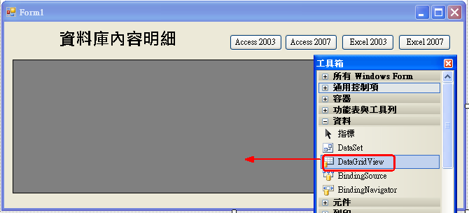

在最開頭引入VB.NET 資料庫連結的相關函式庫
Imports System.Data
Imports System.Data.OleDb

複製關鍵程式碼
Imports System.Data
Imports System.Data.OleDb

修改後，最後在VB.NET上的完整程式碼寫法
Imports System.Data.OleDb
Imports System.Data.SqlClient
Public Class Form1

Private Sub Button1_Click(ByVal sender As System.Object, ByVal e As System.EventArgs) Handles Button1.Click
'連結資料庫
'####### Access 2003 (*.mdb) ##############
Dim str As String = "Provider=Microsoft.Jet.Oledb.4.0;Data source=score.mdb"
''####### Access 2007 (*.accdb) ##############
'Dim str As String = "Provider=Microsoft.ACE.Oledb.12.0;Data source=Northwind.accdb"
''####### Excel 2003 (*.xlx) ##############
'Dim str As String = "Provider=Microsoft.Jet.OLEDB.4.0;Data Source=customer.xls;Extended Properties=""Excel 8.0;HDR=Yes;IMEX=1"""
''####### Excel 2008 (*.xlsx) ##############
'Dim str As String = "Provider=Microsoft.ACE.OLEDB.12.0;Data Source=employee.xlsx;Extended Properties=""Excel 8.0;HDR=Yes;IMEX=1"""

Dim conn As OleDbConnection = New OleDbConnection(str)
conn.Open()

'查詢資料
Dim str1 As String = "select * from 1a"
Dim adp1 As OleDbDataAdapter = New OleDbDataAdapter(str1, conn)

'將查詢結果放到記憶體set1上的"1a "表格內
Dim set1 As DataSet = New DataSet
adp1.Fill(set1, "1a")

'將記憶體的資料集合存放到視窗畫面上的DataGrid上
DataGridView1.DataSource = set1.Tables("1a")

'關閉資料庫的連結
conn.Close()

End Sub

Private Sub Button2_Click(ByVal sender As System.Object, ByVal e As System.EventArgs) Handles Button2.Click
'連結資料庫
'####### Access 2003 (*.mdb) ##############
'Dim str As String = "Provider=Microsoft.Jet.Oledb.4.0;Data source=score.mdb"
''####### Access 2007 (*.accdb) ##############
Dim str As String = "Provider=Microsoft.ACE.Oledb.12.0;Data source=Northwind.accdb"
''####### Excel 2003 (*.xlx) ##############
'Dim str As String = "Provider=Microsoft.Jet.OLEDB.4.0;Data Source=customer.xls;Extended Properties=""Excel 8.0;HDR=Yes;IMEX=1"""
''####### Excel 2008 (*.xlsx) ##############
'Dim str As String = "Provider=Microsoft.ACE.OLEDB.12.0;Data Source=employee.xlsx;Extended Properties=""Excel 8.0;HDR=Yes;IMEX=1"""

Dim conn As OleDbConnection = New OleDbConnection(str)
conn.Open()

'查詢資料
Dim str1 As String = "select * from 供應商"
Dim adp1 As OleDbDataAdapter = New OleDbDataAdapter(str1, conn)

'將查詢結果放到記憶體set1上的"1a "表格內
Dim set1 As DataSet = New DataSet
adp1.Fill(set1, "1a")

'將記憶體的資料集合存放到視窗畫面上的DataGrid上
DataGridView1.DataSource = set1.Tables("1a")

'關閉資料庫的連結
conn.Close()

'連結資料庫
'####### SQL server (*.mdb) ##############
'Dim str As String = "Server=localhost;database=Northwind;uid=sa;pwd=;"

'Dim conn As SqlConnection = New SqlConnection(Str)
'conn.Open()

'查詢資料
'Dim str1 As String = "select * from 供應商"
'Dim adp1 As SqlDataAdapter = New SqlDataAdapter(str1, conn)

'將查詢結果放到記憶體set1上的"1a "表格內
'Dim set1 As DataSet = New DataSet
'adp1.Fill(set1, "1a")

'將記憶體的資料集合存放到視窗畫面上的DataGrid上
'DataGridView1.DataSource = set1.Tables("1a")

'關閉資料庫的連結
'conn.Close()
End Sub

Private Sub Button3_Click(ByVal sender As System.Object, ByVal e As System.EventArgs) Handles Button3.Click
'連結資料庫
'####### Access 2003 (*.mdb) ##############
'Dim str As String = "Provider=Microsoft.Jet.Oledb.4.0;Data source=score.mdb"
''####### Access 2007 (*.accdb) ##############
'Dim str As String = "Provider=Microsoft.ACE.Oledb.12.0;Data source=Northwind.accdb"
''####### Excel 2003 (*.xlx) ##############
Dim str As String = "Provider=Microsoft.Jet.OLEDB.4.0;Data Source=customer.xls;Extended Properties=""Excel 8.0;HDR=Yes;IMEX=1"""
''####### Excel 2008 (*.xlsx) ##############
'Dim str As String = "Provider=Microsoft.ACE.OLEDB.12.0;Data Source=employee.xlsx;Extended Properties=""Excel 8.0;HDR=Yes;IMEX=1"""

Dim conn As OleDbConnection = New OleDbConnection(str)
conn.Open()

'查詢資料
Dim str1 As String = "select * from 客戶"
Dim adp1 As OleDbDataAdapter = New OleDbDataAdapter(str1, conn)

'將查詢結果放到記憶體set1上的"1a "表格內
Dim set1 As DataSet = New DataSet
adp1.Fill(set1, "1a")

'將記憶體的資料集合存放到視窗畫面上的DataGrid上
DataGridView1.DataSource = set1.Tables("1a")

'關閉資料庫的連結
conn.Close()
End Sub

Private Sub Button4_Click(ByVal sender As System.Object, ByVal e As System.EventArgs) Handles Button4.Click
'連結資料庫
'####### Access 2003 (*.mdb) ##############
'Dim str As String = "Provider=Microsoft.Jet.Oledb.4.0;Data source=score.mdb"
''####### Access 2007 (*.accdb) ##############
'Dim str As String = "Provider=Microsoft.ACE.Oledb.12.0;Data source=Northwind.accdb"
''####### Excel 2003 (*.xlx) ##############
'Dim str As String = "Provider=Microsoft.Jet.OLEDB.4.0;Data Source=customer.xls;Extended Properties=""Excel 8.0;HDR=Yes;IMEX=1"""
''####### Excel 2008 (*.xlsx) ##############
Dim str As String = "Provider=Microsoft.ACE.OLEDB.12.0;Data Source=employee.xlsx;Extended Properties=""Excel 8.0;HDR=Yes;IMEX=1"""

Dim conn As OleDbConnection = New OleDbConnection(str)
conn.Open()

'查詢資料
Dim str1 As String = "select * from 員工"
Dim adp1 As OleDbDataAdapter = New OleDbDataAdapter(str1, conn)

'將查詢結果放到記憶體set1上的"1a "表格內
Dim set1 As DataSet = New DataSet
adp1.Fill(set1, "1a")

'將記憶體的資料集合存放到視窗畫面上的DataGrid上
DataGridView1.DataSource = set1.Tables("1a")

'關閉資料庫的連結
conn.Close()
End Sub
End Class

範例練習[exp24-2]：建立VB.NET『Windows資料庫連線程式』（使用SQL server）

練習目標：

使用VB.NET2008『Windows視窗應用程式』來製作

練習目標：
  - 練習資料庫的最常被應用之一：資料庫連線程式
  - 自己撰寫程式碼來顯示資料庫內的紀錄
  - 練習資料庫：『SQL server』，的連線程式寫法
  - 練習如何使用『關鍵程式碼檔案』來輔助程式開發

複製關鍵程式碼
Imports System.Data
Imports System.Data.OleDb
'連結資料庫
'####### Access 2003 (*.mdb) ##############
'Dim str As String = "Provider=Microsoft.Jet.Oledb.4.0;Data source=資料庫名稱.mdb"
''####### Access 2007 (*.accdb) ##############
Dim str As String = "Provider=Microsoft.ACE.Oledb.12.0;Data source=資料庫名稱.accdb"
''####### Excel 2003 (*.xlx) ##############
'Dim str As String = "Provider=Microsoft.Jet.OLEDB.4.0;Data Source=資料庫名稱.xls;Extended Properties=""Excel 8.0;HDR=Yes;IMEX=1"""
''####### Excel 2008 (*.xlsx) ##############
'Dim str As String = "Provider=Microsoft.ACE.OLEDB.12.0;Data Source=資料庫名稱.xlsx;Extended Properties=""Excel 8.0;HDR=Yes;IMEX=1"""

Dim conn As OleDbConnection = New OleDbConnection(str)
conn.Open()

'查詢資料
Dim str1 As String = "select * from 資料表"
Dim adp1 As OleDbDataAdapter = New OleDbDataAdapter(str1, conn)

'將查詢結果放到記憶體set1上的"1a "表格內
Dim set1 As DataSet = New DataSet
adp1.Fill(set1, "1a")

'將記憶體的資料集合存放到視窗畫面上的DataGrid上
DataGridView1.DataSource = set1.Tables("1a")

'關閉資料庫的連結
conn.Close()

程式碼：
先下載資料庫：Northwind.mdb
放到 D:\ chp2\ex2-1\bin\Debug 目錄下

先建立一個Label：資料庫內容明細
建立4個按鈕button：Access2003, Access 2007, Excel 2003, Excel 2007
然後在表單上建立DataGridView1物件

在最開頭引入VB.NET 資料庫連結的相關函式庫
Imports System.Data
Imports System.Data.OleDb

複製關鍵程式碼
Imports System.Data
Imports System.Data.OleDb

修改後，最後在VB.NET上的完整程式碼寫法
Private Sub Form1_Load(ByVal sender As System.Object, ByVal e As System.EventArgs) Handles MyBase.Load

'連結資料庫
Dim str As String = "Provider=Microsoft.Jet.Oledb.4.0;Data source=score.mdb"
Dim conn As OleDbConnection = New OleDbConnection(str)
conn.Open()

'查詢資料
Dim str1 As String = "select * from 1a"
Dim adp1 As OleDbDataAdapter = New OleDbDataAdapter(str1, conn)

'將查詢結果放到記憶體dataset1上的"1a "表格內
Dim set1 As DataSet = New DataSet
adp1.Fill(set1, "1a")

'將記憶體的資料集合存放到視窗畫面上的DataGridView上
DataGridView1.DataSource = set1.Tables("1a")

'關閉資料庫的連結
conn.Close()

End Sub

